**МКДОУ «Детский сад №2»**

**Практикум по ПДД с детьми средней группы**

**«Любому пешеходу - идти по переходу»**

**Провела и подготовила**

**воспитатель Кукушкина Т.В**

**г. Солигалич**

**июнь 2017г.**

**Практикум «Любому пешеходу - идти по переходу»**

**Цель:** формирование практических умений безопасного поведения на регулируемом перекрестке.

Обучающие:

-закреплять знания детей об улице, перекрестке, проезжей части, тротуаре, дорожных знаках

-закрепить знания о правилах перехода проезжей части на регулируемом перекрестке;

Развивающие:

-развивать мышление, связную речь, память

-активизация словаря: регулируемый перекресток, пешеходный переход, сигналы светофора, дорожный знак.  
Воспитательные: воспитывать наблюдательность, бдительность, осторожность, дисциплинированность на дороге.

**Ход практикума.**

**I. Введение. Организационный момент.**

*Педагог*: «Здравствуйте, ребята. Посмотрите, что вы видите в этом зале?»

*ответы детей:* (городок, дома, улицу, дорожные знаки)

*Педагог*: «Правильно. Вы видите «волшебный городок», очень похожий на наш город и мы сегодня будем путешествовать по этому городку. Ой, кто это пришел к нам в гости?»

*Дети:* «Лисичка»*.*

*Педагог*: «Ребята, Лисичка живет в лесу и не знает правил дорожного движения. Она сегодня пришла к нам в гости, и мы ее научим безопасному передвижению по городу».

**II. Основная часть.**

1.Беседа

*Педагог*: «Перед вами улица большого города. Что мы видим посреди улицы?»

дети: «Посреди улицы проходит дорога».

*Педагог*: «Что находится по обе стороны дороги?».

*Дети:* «По обе стороны дороги находятся специальные дорожки для пешеходов - тротуары».

*Педагог*: «Покажите лисичке, где здесь тротуар».

(Ребенок показывает тротуар)

*Педагог*: «Как называют людей, которые идут по тротуару?»

*Дети:* «Пешеходы».

*Педагог*: «Как называют основную часть дороги, по которой движутся транспортные средства?».

*Дети:* «Называют проезжей частью».

*педагог*: «Покажите лисичке, где здесь проезжая часть».

(Ребенок показывает проезжую часть)

*Педагог*: «Где идут люди, где едет транспорт?».

(ответы детей)

*Педагог*: «Что такое перекресток?»

*Дети:* «Место пересечения и примыкания дорог на одном уровне».

*Педагог*:«Правильно ребята, в нашем «волшебном городке есть регулируемый перекресток, движение на котором регулируется с помощью сигналов светофора».

2. Игра «Светофор»

Красный сигнал - дети стоят на месте, желтый -хлопают в ладоши, зеленый -топают ногами, педагог пытается их запутать.

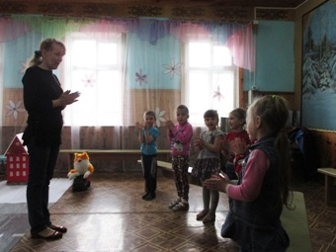

 3. Практическая часть.

*Педагог:* «Сегодня мы с вами повторим  правила перехода проезжей части в зоне регулируемого пешеходного перехода на перекрестке».

Воспитатель предлагает детям попутешествовать по волшебному городку и научить лисичку правилам дорожного движения.

Дети объясняют Лисичке правила:

1. Остановиться на краю тротуара.

2. Посмотреть на светофор на противоположной стороне дороги.  
3. Дождаться разрешающего зеленого сигнала светофора.

4. Убедиться в остановке транспортных средств.  
5. Посмотреть налево и назад (чтоб увидеть поворачивающее транспортное средство), направо, затем снова налево.

6. Совершить переход, контролируя движение транспорта с обеих сторон.

Учащиеся разбиваются на группы (по 3-4 чел.) «водителей» и «пешеходов» и начинают играть, затем меняются ролями. В групповых и индивидуальных упражнениях отрабатывают переход по зеленому сигналу светофора.

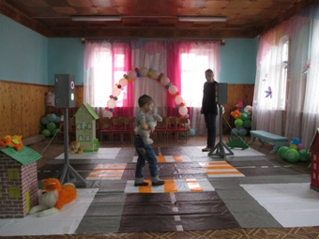 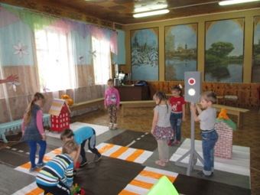

**IV. Подведение итогов.**

*Педагог: «*Ребята, где мы сегодня путешествовали?»

(ответы детей)

*Педагог: «*Кого мы учили правилам дорожного движения?»

(ответы детей)

Лисичка благодарит вас за новые полезные знания, теперь она знает, как правильно переходить проезжую часть.